Android 开发文档
摘抄简书链接地址：http://www.jianshu.com/p/0a984f999592

源文件基础

1.1 文件 名
源文件以其最顶层的类名来命名，大小写敏感，文件扩展名为.java。

1.2 文件编码
源文件编码格式为 UTF-8。

2、类声明

2.1 类成员顺序
类的成员顺序对易学性有很大的影响，但这也不存在唯一的通用法则。不同的类对成员的排序可能是不同的。
最重要的一点，每个类应该以某种逻辑去排序它的成员，维护者应该要能解释这种排序逻辑。比如， 新的方法不能总是习惯性地添加到类的结尾，因为这样就是按时间顺序而非某种逻辑来排序的。

2.2 区域划分
建议使用注释将源文件分为明显的区块，区块划分如下
- 常量声明区
- UI控件成员变量声明区
- 普通成员变量声明区
- 内部接口声明区
- 初始化相关方法区
- 事件响应方法区
- 普通逻辑方法区
- 重载的逻辑方法区
- 发起异步任务方法区
- 异步任务回调方法区
- 生命周期回调方法区（出去onCreate()方法）
- 内部类声明区

2.3 类成员排列通用规则
- 按照发生的先后顺序排列
- 常量按照使用先后排列
- UI控件成员变量按照layout文件中的先后顺序排列
- 普通成员变量按照使用的先后顺序排列
- 方法基本上都按照调用的先后顺序在各自区块中排列

3.具体结构

3.1 枚举类
枚举常量间用逗号隔开，换行可选。
3.2 声明变量
不能使用组合声明 比如int a，b。
3.3 需要时才声明，并尽快初始化
不要在一个代码块的开头把局部变量一次性都声明了(这是c语言的做法)，而是在第一次需要使用它时才声明。 局部变量在声明时最好就进行初始化，或者声明后尽快进行初始化。
3.4 数组 （很少用）
3.5 switch语句
术语说明：switch块的大括号内是一个或多个语句组。
每个语句组包含一个或多个switch标签(default:)，后面跟着一条或多条语句。每个switch语句都包含一个default语句组，即使它什么代码也不包含。
3.6 注解
注解紧跟在文档块后面，应用于类、方法和构造函数，一个注解独占一行。
3.7 注释风格
块注释与其周围的代码在同一缩进级别。它们可以是/ ... /风格，也可以是// ...风格。对于多行的/ ... /注释，后续行必须从开始， 并且与前一行的对齐。
/**
*
*/

4.命名约定

4.2 标识符类型的规则

4.2.1 包名
包名全部小写，连续的单词只是简单地连接起来，不使用下划线。
采用反域名命名规则，全部使用小写字母。一级包名为com，二级包名为xx（可以是公司或则个人的随便），三级包名根据应用进行命名，四级包名为模块名或层级名。

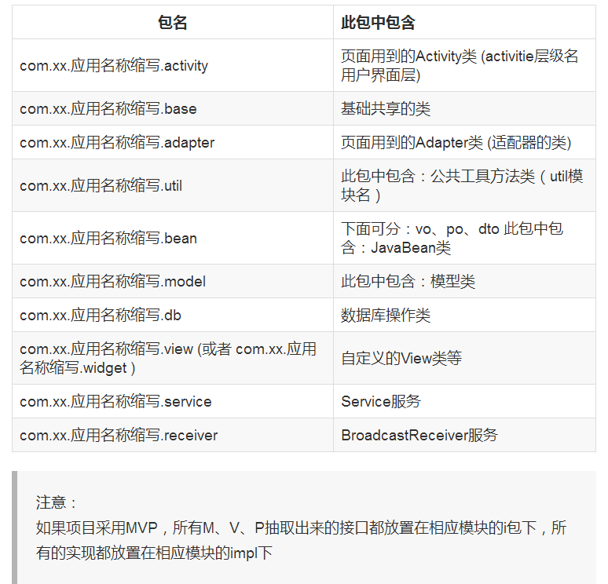

4.2.2 类名
类名都以UpperCamelCase风格编写。
类名通常是名词或名词短语，接口名称有时可能是形容词或形容词短语。现在还没有特定的规则或行之有效的约定来命名注解类型。
名词，采用大驼峰命名法，尽量避免缩写，除非该缩写是众所周知的， 比如HTML,URL，如果类名称中包含单词缩写，则单词缩写的每个字母均应大写。
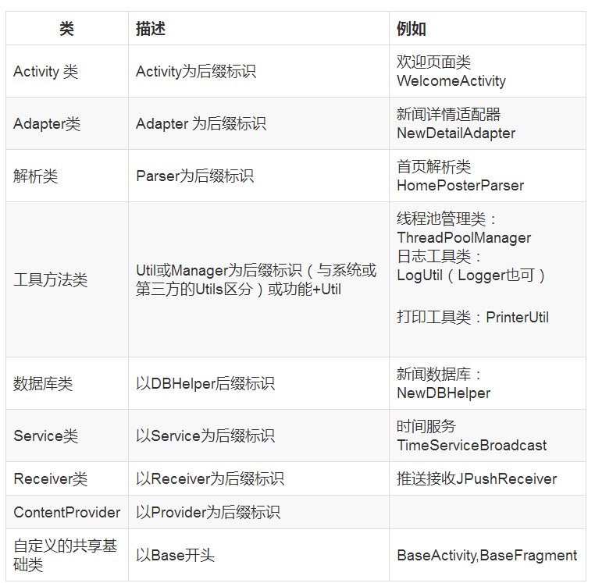
测试类的命名以它要测试的类的名称开始，以Test结束。
例如：HashTest 或 HashIntegrationTest。
接口（interface）：命名规则与类一样采用大驼峰命名法，多以able或ible结尾，如
interface Runnable ;
interface Accessible。

4.2.3 方法名
方法名都以 LowerCamelCase 风格编写。
方法名通常是动词或动词短语。
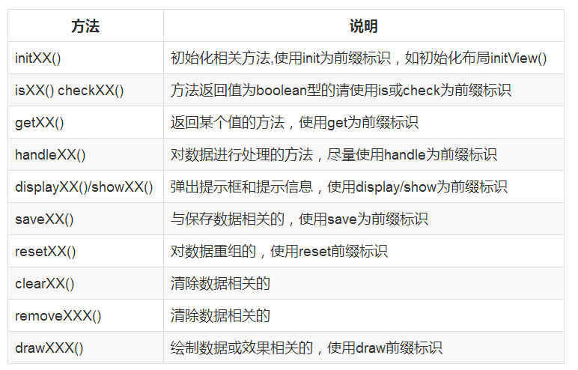

4.2.4 常量名
常量名命名模式为CONSTANT_CASE，全部字母大写，用下划线分隔单词。
这些名字通常是名词或名词短语。

4.2.5 参数名
参数名以LowerCamelCase风格编写

4.2.6 局部变量名
局部变量名以LowerCamelCase风格编写，比起其它类型的名称，局部变量名可以有更为宽松的缩写。
虽然缩写更宽松，但还是要避免用单字符进行命名，除了临时变量和循环变量。
即使局部变量是final和不可改变的，也不应该把它示为常量，自然也不能用常量的规则去命名它。
临时变量
临时变量通常被取名为i，j，k，m和n，它们一般用于整型；c，d，e，它们一般用于字符型。 如： for (int i = 0; i < len ; i++)，并且它和第一个单词间没有空格。

4.2.7 资源文件名规范
1. 资源布局文件（XML文件（layout布局文件））：
全部小写，采用下划线命名法
1) contentview 命名
必须以全部单词小写，单词间以下划线分割，使用名词或名词词组。
所有Activity或Fragment的contentView必须与其类名对应，对应规则为：
将所有字母都转为小写，将类型和功能调换（也就是后缀变前缀）。
例如：activity_main.xml
2) Dialog命名：dialog_描述.xml
例如：dialog_hint.xml
3) PopupWindow命名：ppw_描述.xml
例如：ppw_info.xml
4) 列表项命名：item_描述.xml
例如：item_city.xml
5) 包含项命名：模块_(位置)描述.xml
例如：activity_main_head.xml、activity_main_bottom.xml
注意：通用的包含项命名采用：项目名称缩写_描述.xml
例如：xxxx_title.xml
2. 资源文件（图片drawable文件夹下）：
全部小写，采用下划线命名法，加前缀区分
命名模式：可加后缀 _small 表示小图, _big 表示大图，逻辑名称可由多个单词加下划线组成，采用以下规则：
用途_模块名_逻辑名称
用途_模块名_颜色
用途_逻辑名称
用途_颜色
说明：用途也指控件类型（具体见UI控件缩写表）
例如：
btn_main_home.png按键
divider_maket_white.png 分割线
ic_edit.png 图标
bg_main.png 背景
btn_red.png 红色按键
btn_red_big.png 红色大按键
ic_head_small.png 小头像
bg_input.png输入框背景
divider_white.png白色分割线
如果有多种形态如按钮等除外如 btn_xx.xml（selector）
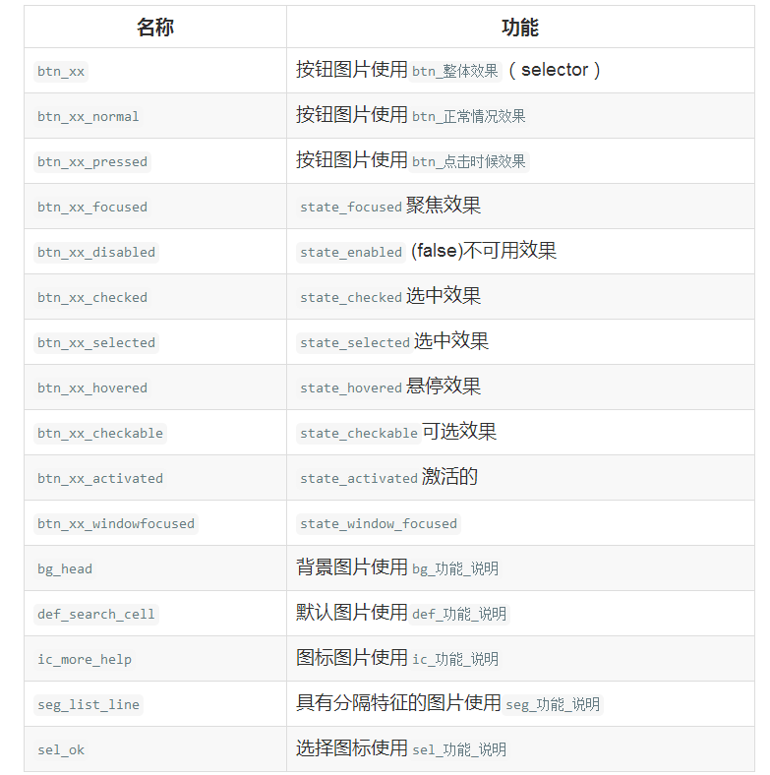注意：
使用AndroidStudio的插件SelectorChapek可以快速生成selector，前提是命名要规范。
3. 动画文件（anim文件夹下）：
全部小写，采用下划线命名法，加前缀区分。
具体动画采用以下规则：
模块名_逻辑名称
逻辑名称
refresh_progress.xml
market_cart_add.xml
market_cart_remove.xml
普通的tween动画采用如下表格中的命名方式
// 前面为动画的类型，后面为方向
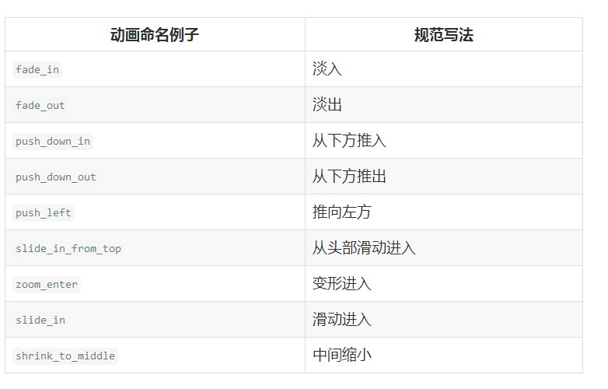

4. values中name命名
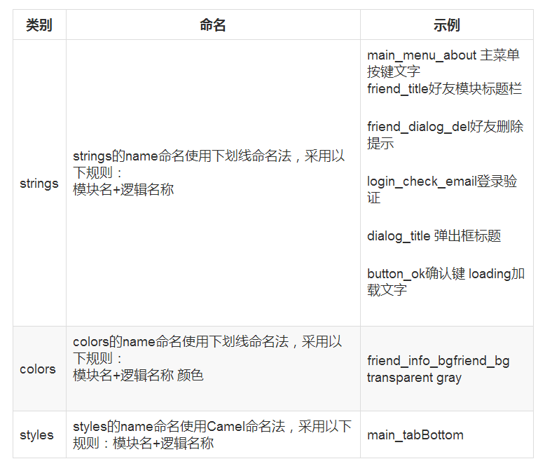

5. layout中的id命名
命名模式为：view缩写_view的逻辑名称
使用 AndroidStudio 的插件 ButterKnife Zelezny，生成注解非常方便。
如果不使用 ButterKnife Zelezny，则建议使用 view 缩写做后缀，如：username_tv（展示用户名的TextView）
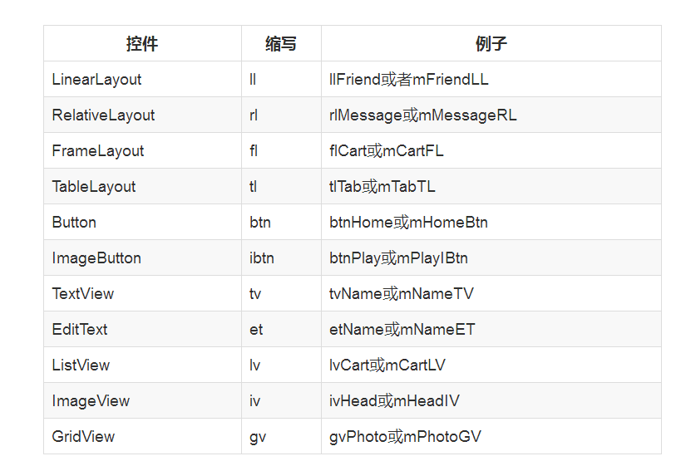

- dimens.xml
以上行版为准
